


Universidade Federal de Alagoas

Instituto de computação
Disciplina: Programação Orientada a Objeto (P2)

Aluno: Felipe Lira Da Silva

Relatório do Milestone 2

Maceió, 04 de Maio de 2025

- INTRODUÇÃO

Este relatório apresenta uma descrição detalhada do design e implementação do sistema P2-JACKUT, uma rede social desenvolvida como projeto da disciplina de Programação 2. O sistema permite gerenciar usuários, relacionamentos sociais, comunidades e mensagens, implementando diversos conceitos de Orientação a Objetos.
O relatório está organizado da seguinte forma: Na seção "Design do Sistema", apresentamos a arquitetura geral e os padrões de projeto utilizados. Na seção "Diagrama de Classes", mostramos a estrutura das principais classes do sistema e seus relacionamentos. Na seção "Padrões de Projeto", detalhamos os padrões de design utilizados e suas aplicações específicas. Por fim, a seção "Conclusão" apresenta considerações finais sobre o desenvolvimento do projeto.

- DESIGN DO SISTEMA

  - VIRTUDES DO PROJETO

O projeto P2-JACKUT foi desenvolvido seguindo princípios sólidos de Orientação a Objetos, com uma arquitetura em camadas bem definida que separa claramente as responsabilidades:
Separação em Camadas: O sistema foi estruturado em camadas distintas (models, repositories, services e facade), seguindo o padrão arquitetural MVC (Model-View-Controller) adaptado para aplicações sem interface gráfica.
Encapsulamento: As classes do modelo de domínio encapsulam adequadamente seus dados, expondo apenas métodos necessários para manipulação controlada.
Persistência de Dados: Implementamos um mecanismo de persistência utilizando serialização Java, permitindo que os dados sejam salvos e recuperados entre execuções do sistema.
Tratamento de Exceções: O sistema possui um conjunto de exceções personalizadas que fornecem mensagens claras e específicas para cada tipo de erro.
Documentação: O código está bem documentado com comentários JavaDoc, facilitando a compreensão e manutenção.
Modularidade: A divisão em pacotes lógicos (models, repositories, services, exceptions, facade) facilita a manutenção e extensão do sistema.

  - ARQUITETURA DO SISTEMA

O sistema P2-JACKUT segue uma arquitetura em camadas, com as seguintes responsabilidades:
Camada de Modelo (Models): Contém as classes que representam as entidades do domínio, como User, Community, Message, Friends, etc.
Camada de Repositório (Repositories): Responsável pelo acesso e persistência dos dados, implementando operações CRUD para as entidades.
Camada de Serviço (Services): Implementa a lógica de negócio do sistema, coordenando as operações entre os repositórios e as entidades.
Camada de Fachada (Facade): Fornece uma interface simplificada para o sistema, ocultando a complexidade interna e facilitando o uso por clientes externos.

- DIAGRAMA DE CLASSES

O diagrama de classes a seguir representa a estrutura principal do sistema P2-JACKUT:
Principais Classes e Relacionamentos:

Models:
User: Representa um usuário do sistema, com atributos como nome, login, senha e relacionamentos.
Friends: Gerencia as amizades de um usuário, incluindo solicitações pendentes.
Message/Recado: Representa mensagens trocadas entre usuários.
Community: Representa uma comunidade com membros e mensagens.

Repositories:
UserRepository: Gerencia a persistência e recuperação de usuários.
CommunityRepository: Gerencia a persistência e recuperação de comunidades.

Services:
AuthService: Gerencia autenticação e sessões de usuários.
UserService: Implementa operações relacionadas a usuários.
FriendshipService: Gerencia relacionamentos de amizade.
MessageService: Gerencia o envio e recebimento de mensagens.
RelationshipService: Gerencia outros tipos de relacionamentos (fãs, ídolos, paqueras, inimigos).
CommunityService: Gerencia operações relacionadas a comunidades.
SystemService: Coordena operações de sistema como inicialização e encerramento.

Facade:
Facade: Fornece uma interface unificada para todas as funcionalidades do sistema.

Abaixo na próxima página teremos o Diagrama de Classes UML.
O diagrama completo e as relações mais detalhadas, estão em DiagramaUMLpng junto com o projeto no github.

DIAGRAMA DE CLASSES UML
MODELS
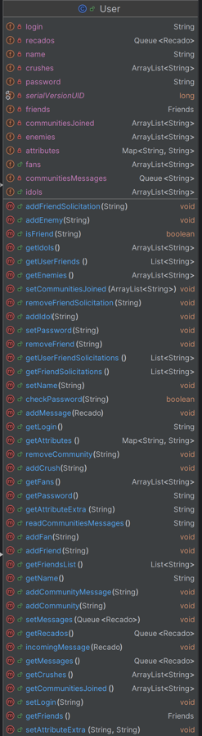
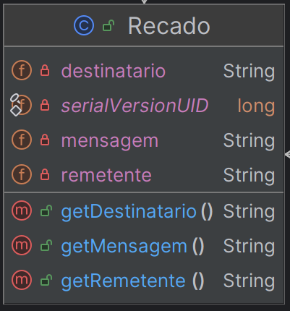
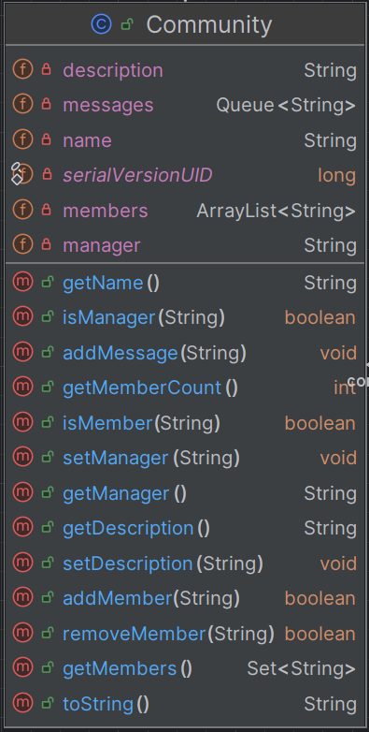

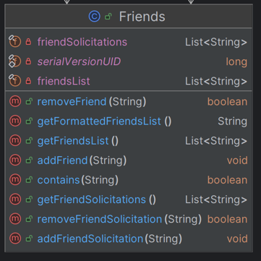

DIAGRAMA DE CLASSES UML
REPOSITORIES

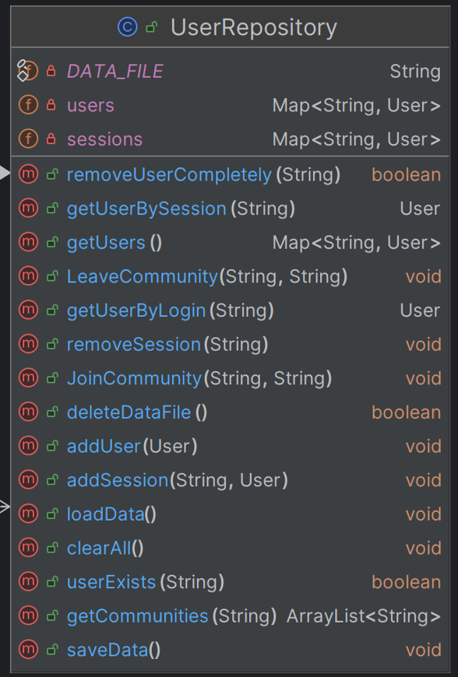

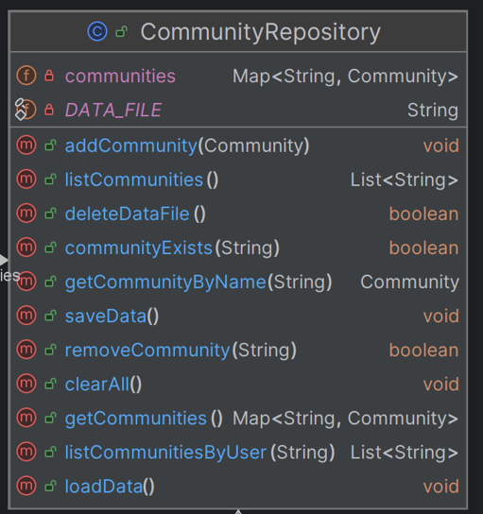

DIAGRAMA DE CLASSES UML
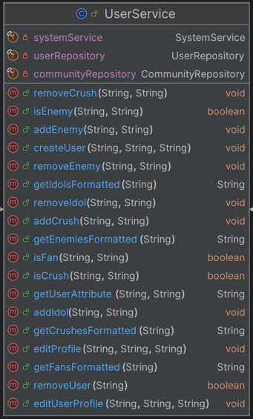
SERVICES
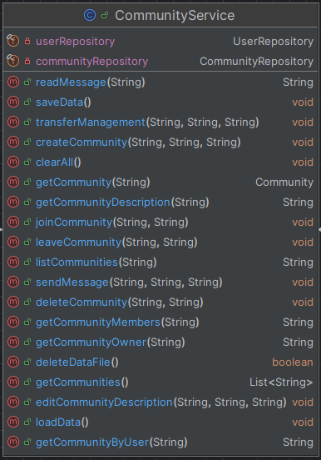

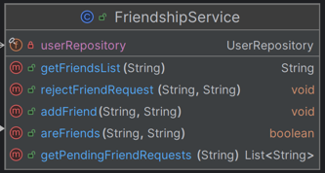
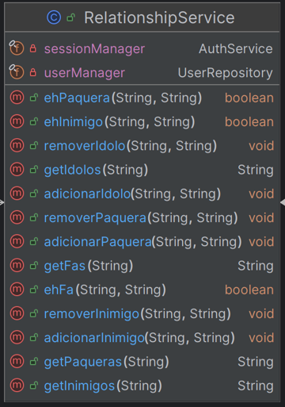

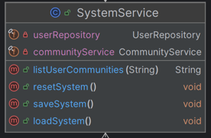

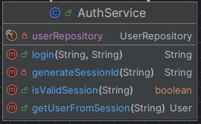

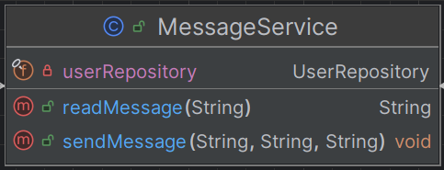

- PADRÕES DE PROJETO
O sistema P2-JACKUT utiliza diversos padrões de projeto para resolver problemas comuns de design:

  - PADRÃO FACADE
O Facade foi implementado através da classe Facade já veio com o bootstrap do projeto, fornece uma interface simplificada para o sistema. Este padrão oculta a complexidade interna do sistema, fornecendo um ponto único de acesso para todas as funcionalidades.
Implementação: A classe Facade encapsula as interações com os diversos serviços (AuthService, UserService, FriendshipService, etc.), simplificando o uso do sistema por clientes externos.
Benefícios:
Simplifica o uso do sistema
Reduz o acoplamento entre clientes e o sistema
Facilita testes de integração

  - PADRÃO REPOSITORY
O padrão Repository foi implementado através das classes UserRepository e CommunityRepository, que encapsulam a lógica de persistência e recuperação de dados.
Implementação: Cada repositório gerencia a persistência de um tipo específico de entidade, fornecendo métodos para adicionar, remover, buscar e atualizar objetos.
Benefícios:
Centraliza a lógica de acesso a dados
Facilita a troca do mecanismo de persistência
Melhora a testabilidade do sistema

  - PADRÃO SERVICE
O padrão Service foi implementado através de diversas classes de serviço (AuthService, UserService, etc.), que encapsulam a lógica de negócio do sistema.
Implementação: Cada serviço é responsável por um conjunto específico de funcionalidades, coordenando as operações entre repositórios e entidades.
Benefícios:
Separa a lógica de negócio da lógica de acesso a dados
Facilita a manutenção e extensão do sistema
Melhora a coesão das classes

  - 4.4 PADRÃO SINGLETON (IMPLÍCITO)
O padrão Singleton é utilizado implicitamente nos repositórios, garantindo que exista apenas uma instância de cada repositório no sistema.
Implementação: Os repositórios são instanciados uma única vez na classe Facade e compartilhados entre os serviços.
Benefícios:
Garante acesso consistente aos dados
Evita problemas de concorrência
Economiza recursos do sistema

  - 4.5 PADRÃO STRATEGY
O padrão Strategy é utilizado na implementação dos diferentes tipos de relacionamentos entre usuários (amizade, fã-ídolo, paquera, inimizade).
Implementação: Cada tipo de relacionamento é tratado por métodos específicos que implementam comportamentos diferentes para cada tipo.
Benefícios:
Facilita a adição de novos tipos de relacionamentos
Melhora a manutenibilidade do código
Separa comportamentos específicos de cada tipo de relacionamento

- CONCLUSÃO

O projeto P2-JACKUT foi desenvolvido seguindo princípios sólidos de Orientação a Objetos e utilizando padrões de projeto consagrados. A arquitetura em camadas adotada facilita a manutenção e extensão do sistema, enquanto os padrões de projeto aplicados resolvem problemas comuns de design de forma elegante.
A separação clara de responsabilidades entre as camadas do sistema (models, repositories, services e facade) contribui para a coesão das classes e redução do acoplamento. O uso de padrões como Facade, Repository e Service melhora a organização do código e facilita sua compreensão.
O sistema implementa com sucesso os requisitos especificados, oferecendo funcionalidades de gerenciamento de usuários, relacionamentos sociais, comunidades e mensagens. A estrutura modular do sistema permite que novas funcionalidades sejam adicionadas com facilidade, sem comprometer a estabilidade do código existente.
Como melhorias futuras, poderíamos considerar:
- Implementação de uma interface gráfica
- Adoção de um banco de dados relacional para persistência
- Implementação de mecanismos de segurança mais robustos
- Adição de funcionalidades de busca e recomendação
O projeto P2-JACKUT demonstra a aplicação prática de conceitos de Orientação a Objetos e padrões de projeto em um sistema real, servindo como um bom exemplo de design de software orientado a objetos.

